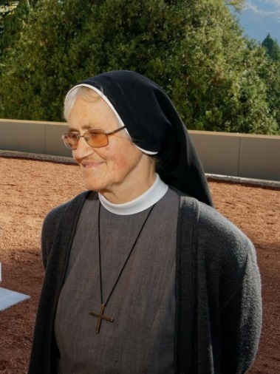
Die Direktion und das Kollegium
der VS ORT des Schulvereines der Kreuzschwestern
geben voller Trauer Nachricht vom Ableben unserer

Ilse Weinzinger
Schwester Irmentrud
geboren am 8. September 1941 in Aschach an der Donau
gestorben am 26.6. 2022 im KH Vöcklabruck
Volksschullehrerin und Direktorin der VS Gmunden ORT von 1962-2003
Oberin des Kreuzschwestern Konventes Gmunden von 2005-2014
Sie war die Bescheidenheit in Person und hat bis zuletzt das Evangelium der Nächstenliebe gelebt. Für viele war sie ALLES, für sich brauchte sie NICHTS. Sie war für uns der Inbegriff einer Barmherzigen Schwester, ein Vorbild als Mensch, Lehrerin, Direktorin. Wir haben ihr ganz viel von dem zu verdanken, was unsere Schule heute ausmacht: offene Elternarbeit, innovative Pädagogik, starker Gemeinschaftssinn, neue Ideen. Sie hat sich nie geschont in ihrem Einsatz für uns, die Kinder, die Menschen in Gmunden. Für Kranke, Sterbende, Flüchtlinge, für alle, die etwas brauchten, war sie da. Sie war der „rasende Engel auf dem Fahrrad“, die „schnellste Schwester von Gmunden“ und sie war da, wo fröhliche Menschen das Evangelium zeitgemäß leben und feiern. Sie hatte immer ein offenes Ohr, ein weites Herz, ein aufmunterndes Lächeln, einen stärkenden Blick. Sie hat die Menschen geliebt und die Menschen liebten sie, weil sie sich auf das Leben der Menschen einließ. Sie liebte das Kleine, das Unscheinbare und wir glauben, dass Gott sie auch deshalb unendlich zärtlich zu sich nahm, weil sie das selbst verkörperte. Sie gab sich ganz hin und ihre Hingabe machte Sinn. Sie fehlt uns sehr, doch wir wissen, dass in jedem von uns ein Stück von ihr weiterlebt.
In großer Verbundenheit und Dankbarkeit
Thomas Grömer und das Team der VS ORT

Ich habe den Ort gefunden, wo das Wort
das Erde und Himmel am Leben erhält,
aus der Tiefe steigt, aus der Höhe fällt,
Himmel und Welt sind in mir, jetzt verbunden.
Ich habe meinen Ort gefunden

Wachtgebet am 7.7. 2022 um 19:00 in der Pensikapelle, Begräbnis am Freitag, 8.7. 2022 um 10:30 in Wels
Gedenkgottesdiest in Gmunden am Samstag, 9.7. 2022 um 19:00 in der Pfarre Ort

